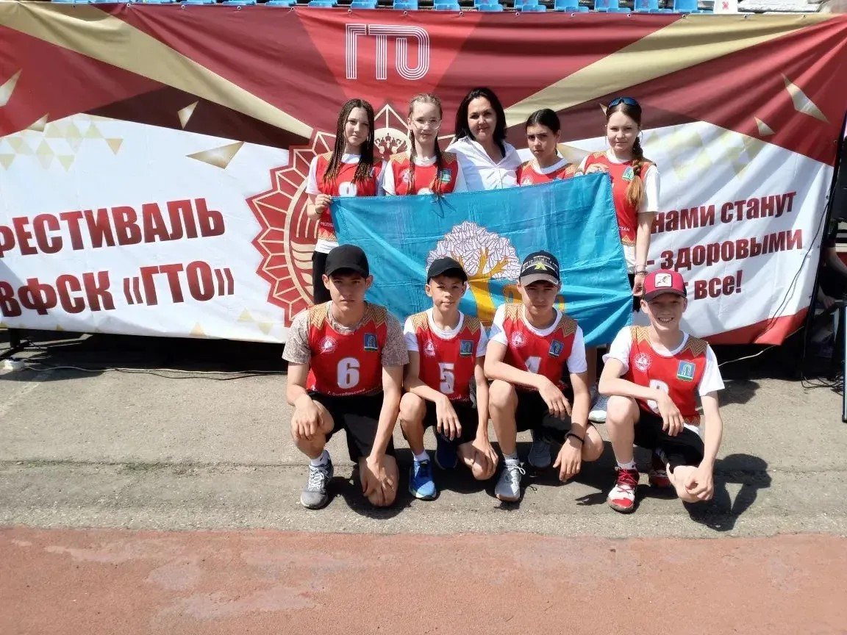

По итогам второго соревновательного дня республиканского летнего фестиваля Всероссийского физкультурно-спортивного комплекса «Готов к труду и обороне» (ГТО) - 2026 среди обучающихся общеобразовательных организаций Республики Башкортостан. Соревновательные дни проходят очень насыщено, беги на дистанцию 60 м., плавание на 50 м., эстафета ГТО в которое включены; прыжки в длину с места, сгибание и разгибание рук в упоре лежа, поднимание туловища и челночный бег и по итогу в эстафете наша сборная команда занимает третье место.
#ГТОвРеспубликеБашкортостан
Поздравляем ребят!

